Задание. Темпы прироста цен на продовольственные товары

Выбранный товар – сметана.

Логарифмический темп прироста ближе к нормальному распределению: немного ниже стандартное отклонение (ближе к 1), куртозис ближе к 3, скошенность ближе к 0. Сильных скачков не наблюдалось (максимально 25 процентов рост и 10 процентов падения в годовом исчислении, это значит, что за месяц максимум 2 процента). Среднее значение, кстати, не далеко ушло от официальной инфляции, которая по разным оценкам в среднем грубо менее 5 процентов за последние 4 года.

|  |  |  |
| --- | --- | --- |
| Темпы прироста | Логарифмический | Обычный |
| Среднее | 4.44230181399499 | 4.78418784219097 |
| Дисперсия | 46.1026472949541 | 54.0020790952017 |
| Среднекв. отклонение | 6.78989302529533 | 7.34861069149821 |
| Минимум | -8.78165970935925 | 8.40711546678191 |
| Квартиль 25% | 0.360352998679048 | 0.361060283662151 |
| Медиана | 3.90109283566034 | 3.9781846694884 |
| Квантиль 75% | 7.69972762263649 | 8.00394905939052 |
| Максимум | 27.5518469308622 | 31.7213432595573 |
| Скошенность | 0.86210078000896 | 1.15896662860884 |
| Куртозис | 4.53797524277152 | 5.39908586630376 |

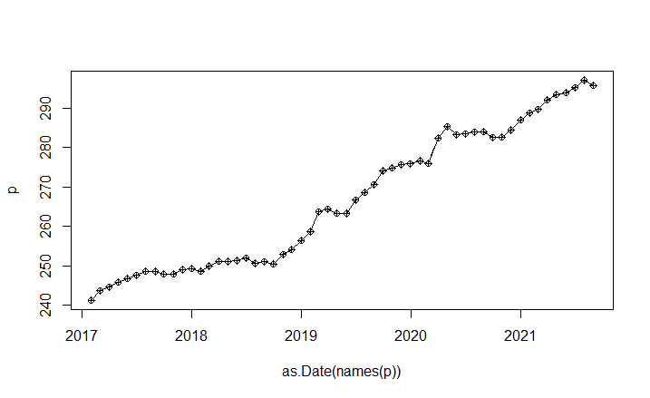

Динамика цены сметаны в зависимости от времени по месяцам

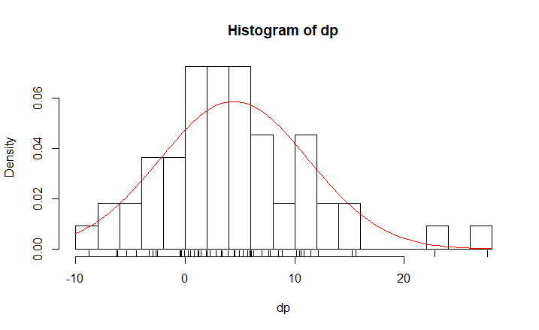

Гистограмма логарифмических темпов прироста, на графике красной линией нанесено нормальное распределение

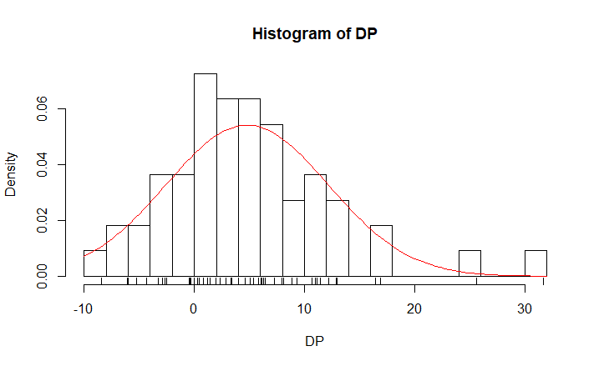

Гистограмма “обычных” темпов прироста, на графике красной линией нанесено нормальное распределение

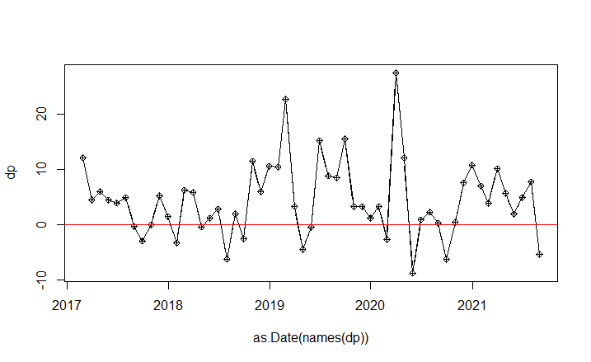

График зависимости логарифмических темпов прироста от времени по месяцам, красной линией добавлена линия нуля

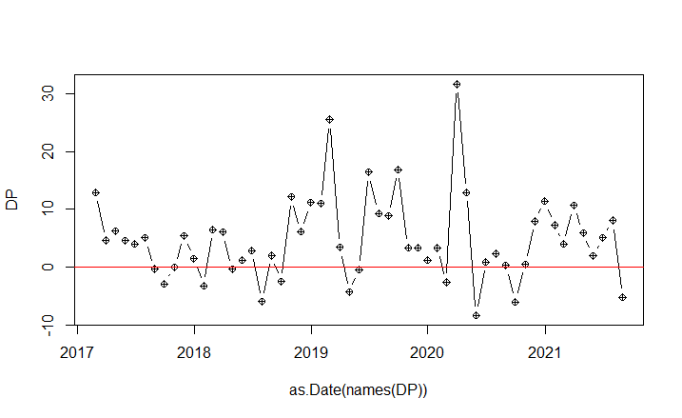

График зависимости “обычных” темпов прироста от времени по месяцам, красной линией добавлена линия нуля